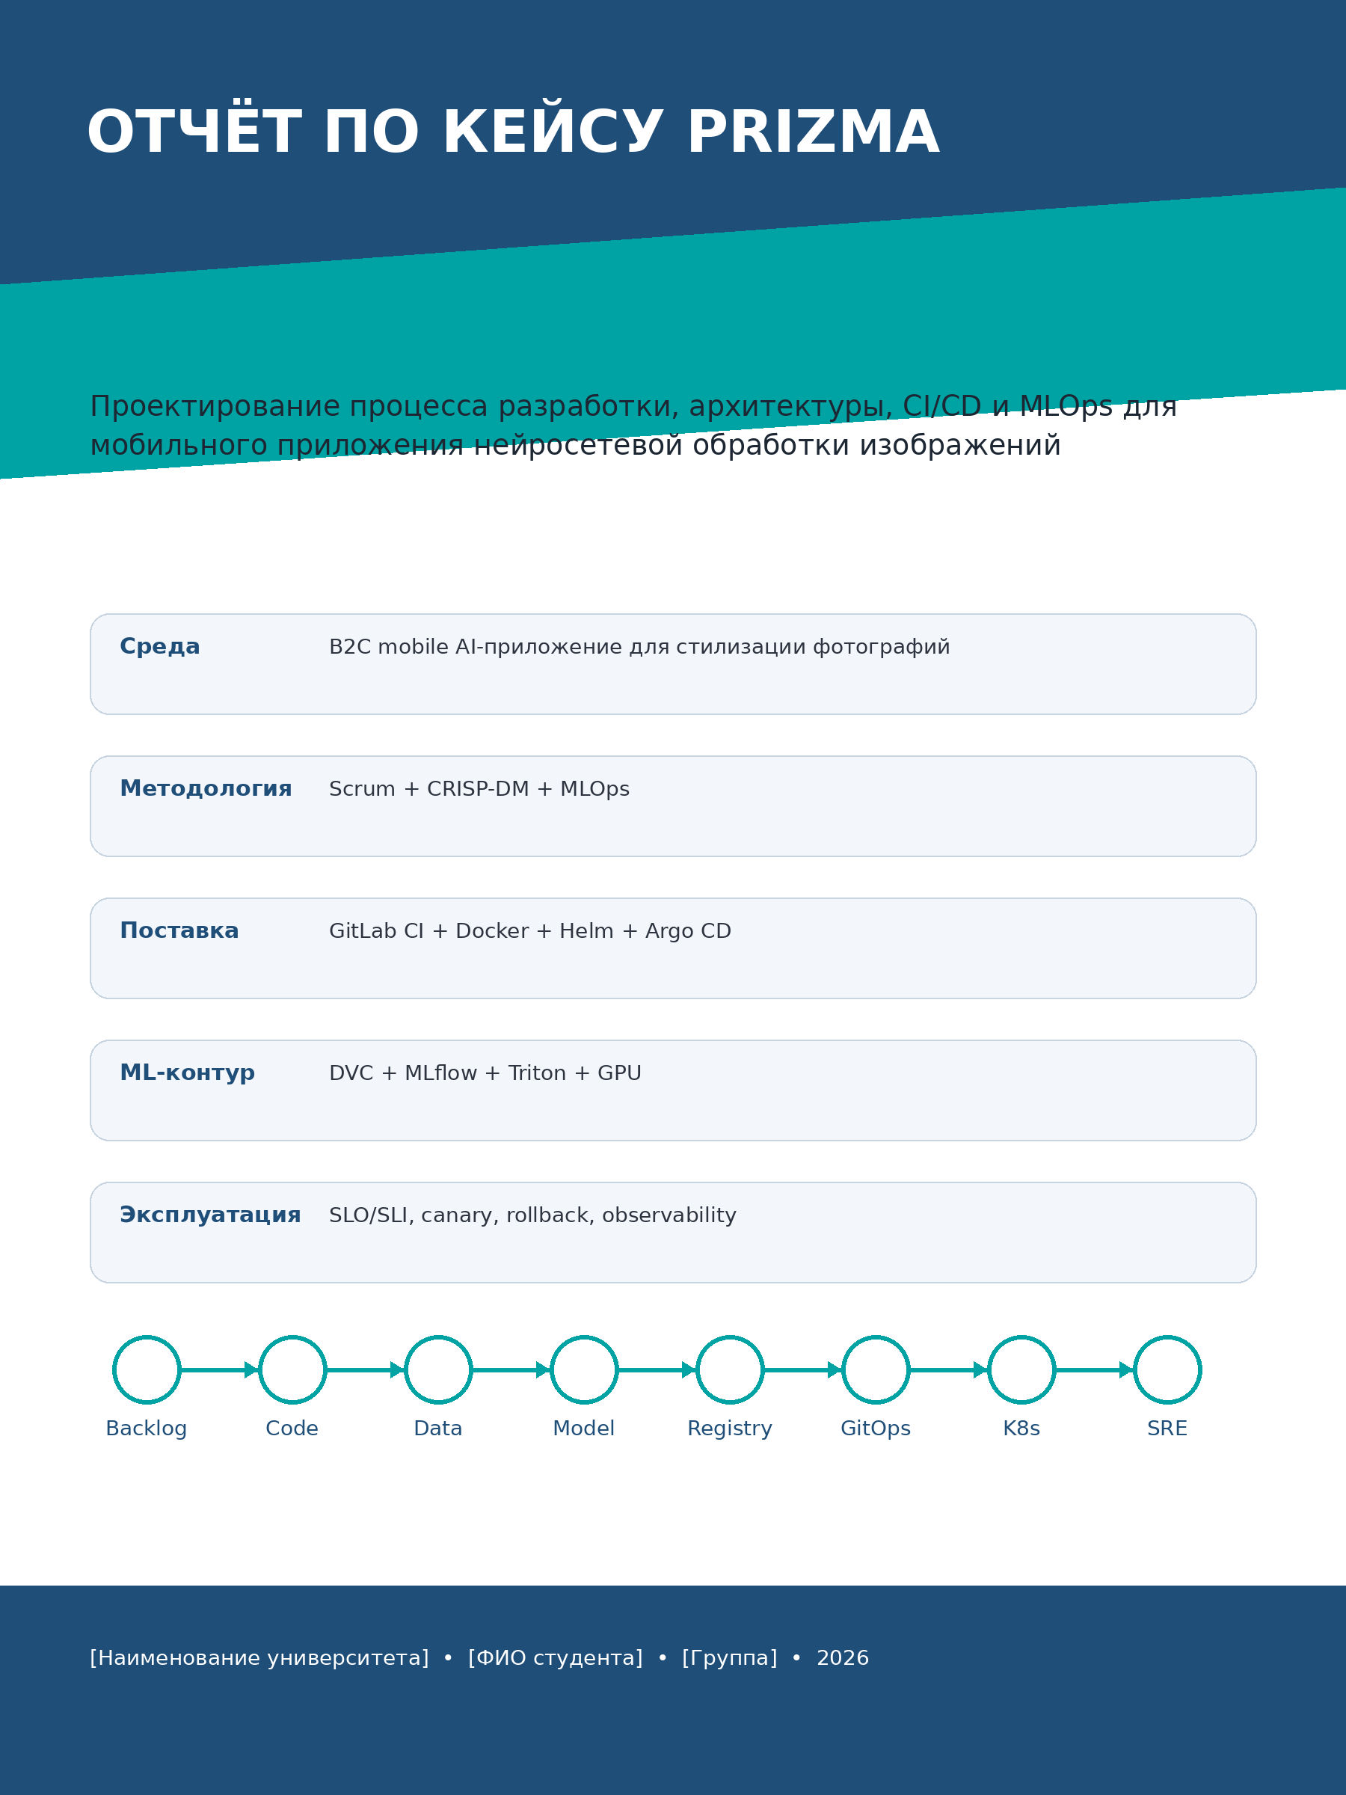
Отчёт подготовлен как готовый академический документ для сдачи. Поля титульного листа можно заменить на данные студента и дисциплины.

Содержание
- 1. Executive summary
- 2. Контекст кейса и постановка задачи
- 3. Методология разработки
- 4. Целевая архитектура решения
- 5. Функциональная модель и пользовательский процесс
- 6. Артефакты процесса разработки
- 7. Роли, ответственность и командная модель
- 8. CI/CD, MLOps и GitOps-поставка
- 9. Тестирование, безопасность и quality gates
- 10. SRE, SLO/SLI, мониторинг и retraining loop
- 11. Roadmap, трудоёмкость и риски
- 12. Соответствие критериям оценки
- 13. Заключение
- 14. Источники
- Приложение А. Диаграммы и инфографика

1. Executive summary
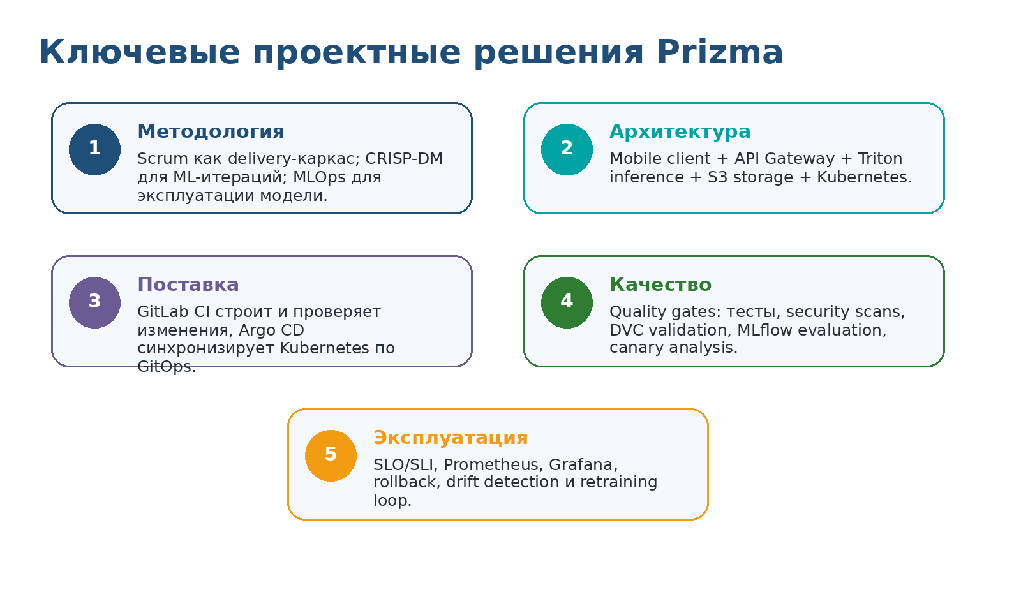
Рисунок 1 - Ключевые проектные решения Prizma
Кейс Prizma выбран как учебный пример мобильного B2C-продукта для нейросетевой обработки изображений. Пользовательский сценарий прост и измерим: загрузить фотографию, выбрать художественный стиль, запустить обработку, получить результат и сохранить или поделиться им. При этом внутри продукта присутствует достаточно инженерной сложности: мобильный клиент, backend API, ML-инференс на GPU, хранение изображений, CI/CD, MLOps, мониторинг и безопасный релиз.
Основная проектная идея состоит в том, чтобы не ограничиваться описанием приложения, а показать полный управляемый процесс: от backlog и требований до production-развёртывания, мониторинга модели и повторного обучения. Поэтому решение строится как связка Scrum для delivery, CRISP-DM для ML-исследований и MLOps для эксплуатации модели в production.
Целевой стек включает GitLab для управления кодом, backlog и CI/CD, DVC для версионирования датасетов, MLflow для экспериментов и model registry, Docker и Helm для упаковки, Argo CD для GitOps-доставки, Kubernetes и Triton для выполнения inference, а также Prometheus/Grafana для SRE-контроля качества сервиса.

2. Контекст кейса и постановка задачи

2.1. Среда и сфера проекта
Сфера проекта - потребительское мобильное AI-приложение для художественной обработки фотографий. Продукт работает на массовую аудиторию, не требует сложного отраслевого контекста вроде банковской регуляторики, промышленного embedded-разработки или документооборота, но позволяет показать современный процесс разработки с ML-компонентом.
Условный продукт Prizma по смыслу похож на приложения класса Prisma, Lensa или VSCO: пользователь выбирает фото и стиль, а система возвращает стилизованное изображение. В учебном кейсе это даёт понятный пользовательский сценарий, короткую цепочку ценности и возможность сосредоточиться на процессе разработки, артефактах и поставке изменений.

2.2. Проектируемая задача
Задача: спроектировать процесс разработки, архитектуру и CI/CD + MLOps-контур для приложения Prizma, обеспечивающие воспроизводимую разработку мобильного клиента, backend API, ML-модели и инфраструктуры. Результат должен описывать не только то, что делает приложение, но и как команда управляет требованиями, кодом, данными, моделями, релизами, мониторингом и улучшениями после запуска.
Элемент кейса | Описание
Тип продукта | Мобильное B2C-приложение с AI/ML-компонентом
Главная функция | Нейросетевая стилизация изображений по выбранному художественному стилю
Ключевой пользователь | Пользователь мобильного приложения, который хочет быстро получить эстетичный результат
Ключевая инженерная сложность | Связка mobile, backend, GPU inference, model registry, GitOps и observability
Основной результат проектирования | Методология, артефакты, роли, архитектура, CI/CD, MLOps, SRE и roadmap

3. Методология разработки

3.1. Обоснование выбора
Для Prizma целесообразно использовать гибридную методологию: Scrum как основную рамку delivery, CRISP-DM как цикл работы с данными и моделью, а MLOps как инженерный подход к эксплуатации ML-компонента. Один Scrum-процесс управляет продуктовым backlog, спринтами и инкрементами, а внутри него ML-задачи проходят через отдельный экспериментальный цикл.
Scrum подходит потому, что команда небольшая и кросс-функциональная: mobile developer, backend developer, ML engineer, QA, DevOps/SRE, designer и product owner могут работать в 2-недельных спринтах. CRISP-DM нужен потому, что результат ML-части нельзя планировать только как обычную фичу: качество зависит от данных, экспериментов, метрик и проверки гипотез. MLOps связывает всё это с воспроизводимой поставкой модели в production.
Область | Подход | Применение в Prizma | Почему подходит
Управление продуктом | Scrum | Product Backlog, Sprint Backlog, Review, Retrospective | Подходит для маленькой кросс-функциональной команды и быстрой адаптации требований
ML-исследования | CRISP-DM | Данные -> подготовка -> обучение -> оценка -> развертывание | Учитывает экспериментальную природу ML и зависимость результата от данных
Поставка изменений | CI/CD | Проверки, сборка контейнеров, обновление Helm и GitOps sync | Делает релизы повторяемыми и контролируемыми
Эксплуатация модели | MLOps | DVC, MLflow, model registry, drift monitoring, retraining | Переводит модель из эксперимента в управляемый production-артефакт

3.2. Ритм работы команды
Рекомендуемый ритм - двухнедельный спринт. На планировании команда выбирает фичи, технические задачи и ML-spikes. На daily standup отслеживаются не только задачи разработки, но и состояние экспериментов: какие датасеты проверяются, какие run зарегистрированы в MLflow, какие модели проходят сравнение с champion. На sprint review показывается пользовательский инкремент и техническое состояние pipeline. На retrospective обсуждаются скорость поставки, стабильность CI, качество тестов и проблемы в ML-цикле.
- Product Owner отвечает за ценность, приоритизацию backlog и критерии приемки.
- Scrum Master помогает процессу и устраняет блокеры.
- Development Team несёт общую ответственность за инкремент: mobile, backend, ML, QA и DevOps работают как единая команда.
- MLOps/SRE не являются отдельным “последним этапом”: эксплуатационные требования включаются в Definition of Done.

4. Целевая архитектура решения
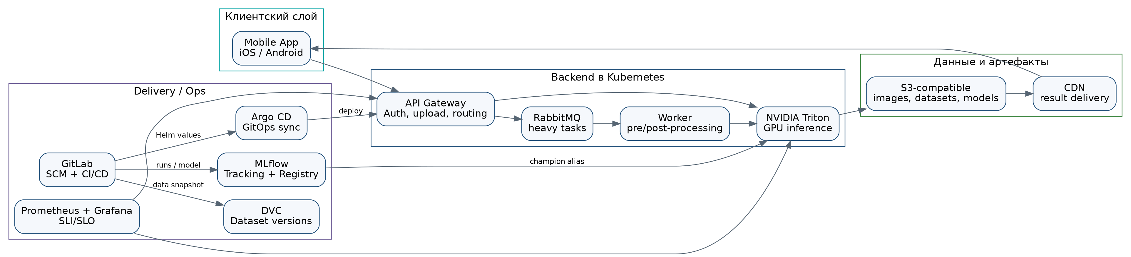
Рисунок 2 - Целевая компонентная архитектура Prizma
Архитектура Prizma строится по cloud-first подходу: мобильный клиент отвечает за UX и взаимодействие пользователя, backend API принимает запросы, а тяжёлая нейросетевая обработка выполняется на GPU-инфраструктуре. Такой подход снижает размер мобильного приложения и позволяет централизованно обновлять модель без обязательного обновления клиента в App Store или Google Play.
Сервис inference целесообразно отделить от обычного backend API. API Gateway обрабатывает авторизацию, загрузку изображений, выбор стиля, валидацию параметров и маршрутизацию, а NVIDIA Triton отвечает за высокопроизводительный inference. Для тяжёлых или долгих операций может использоваться очередь RabbitMQ, чтобы не держать HTTP-запрос открытым слишком долго.
Компонент | Назначение | Почему включён
Mobile App | Загрузка фото, выбор стиля, просмотр и сохранение результата | Даёт основной пользовательский сценарий и точку контакта с продуктом
API Gateway / Backend | Приём запросов, аутентификация, валидация, маршрутизация | Отделяет UX и бизнес-логику от inference
RabbitMQ | Очередь для тяжёлых задач обработки | Позволяет масштабировать workers и управлять нагрузкой
Triton Inference Server | GPU-инференс модели стилизации | Поддерживает batching и управление model repository
S3-compatible storage | Хранение исходных и обработанных изображений, датасетов и моделей | Единое объектное хранилище для артефактов
CDN | Быстрая отдача готовых изображений пользователю | Снижает нагрузку на backend и ускоряет UX
Kubernetes | Запуск и масштабирование сервисов | Даёт production-ready основу для контейнеров и rollout
Prometheus/Grafana | Метрики, dashboards и алерты | Обеспечивает наблюдаемость и контроль SLO

5. Функциональная модель и пользовательский процесс
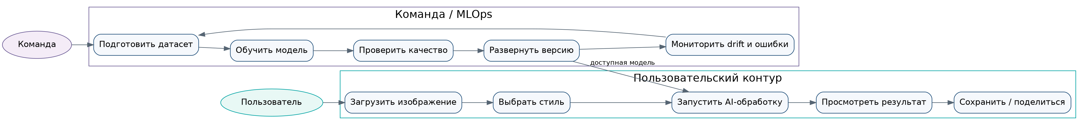
Рисунок 3 - Функциональная диаграмма приложения Prizma
Функциональная модель разделяет пользовательские функции и MLOps-функции. Пользователь видит простой сценарий: загрузка изображения, выбор стиля, запуск обработки, просмотр результата, сохранение или публикация. Команда разработки и MLOps работают с другой частью системы: обновление модели, оценка качества, развертывание новой версии и мониторинг деградации.

5.1. Основной пользовательский flow
Шаг | Действие пользователя | Действие системы | Критерий качества
1 | Выбирает изображение | Проверяет формат, размер и допустимость файла | Файл принят без ошибок и задержек
2 | Выбирает стиль | Показывает доступные стили и параметры | Пользователь понимает ожидаемый результат
3 | Запускает обработку | Отправляет задачу в inference-контур | Запрос принят, есть статус выполнения
4 | Ожидает результат | Backend/Triton выполняют обработку, результат сохраняется в S3 | Время ожидания в пределах SLO
5 | Сохраняет или делится | Клиент получает URL/файл результата | Результат доступен, качество визуально приемлемо

6. Артефакты процесса разработки
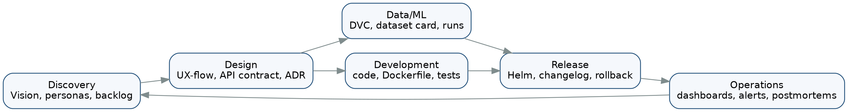
Рисунок 4 - Карта артефактов процесса разработки
Артефакты должны покрывать не только классический SDLC, но и ML-контур. В Prizma результатом работы являются не только исходный код и интерфейсы, но и датасеты, версии моделей, experiment runs, model cards, Helm values, SLO dashboards и rollback runbooks.
Этап | Ключевые артефакты | Владелец | Критерий готовности
Discovery | Vision, persona, user stories, acceptance criteria | Product Owner | Согласованы цель MVP и границы релиза
Design | UX-flow, API contract, ADR, threat model | Designer / Architect | Понятны интерфейсы и архитектурные решения
Data/ML | Dataset inventory, DVC snapshot, validation rules, notebooks | ML Engineer | Датасет воспроизводим и проверяем
Model governance | MLflow run, registered model, model card, benchmark report | ML Engineer / MLOps | Есть candidate-модель с метриками и ограничениями
Development | Source code, tests, Dockerfile, Helm chart | Developers / DevOps | Код проходит CI и собирается в контейнер
Release | Release notes, manifests, canary plan, rollback runbook | DevOps/SRE | Релиз проверяем, откатываем и наблюдаем
Operations | Dashboards, alerts, incident template, postmortem | SRE | Есть метрики, алерты и процесс реакции

6.1. Definition of Done
- User story имеет acceptance criteria и связь с бизнес-ценностью.
- Код прошёл lint, unit tests, contract tests и review.
- Для backend/ML изменений собран Docker image и выполнено security/container scanning.
- Для ML-изменений зафиксированы DVC snapshot, MLflow run, метрики и model card.
- Helm values обновлены через инфраструктурный репозиторий, а развертывание проходит через Argo CD.
- Для production-релиза определены SLO/SLI, canary gates и rollback path.
- Dashboards и алерты обновлены до релиза, а не после инцидента.

7. Роли, ответственность и командная модель
Команда Prizma небольшая, но кросс-функциональная. Это позволяет не вводить тяжёлые масштабируемые фреймворки вроде SAFe или Nexus: одного Scrum Team достаточно, потому что продукт один, backlog один, а доменная область не требует большого количества независимых команд.
Роль | Зона ответственности | Ключевые артефакты
Product Owner | Ценность продукта, backlog, приоритеты, критерии приемки | Vision, backlog, user stories, roadmap
Scrum Master | Процесс, события Scrum, устранение блокеров | Sprint plan, ретроспектива, improvement backlog
Mobile Developer | iOS/Android приложение, UX-интеграция, mobile release | Mobile code, UI tests, release build
Backend Developer | API, бизнес-логика, интеграция с storage и inference | OpenAPI, backend code, integration tests
ML Engineer | Данные, обучение, оценка, качество модели | DVC, training scripts, MLflow runs, model card
DevOps/MLOps/SRE | CI/CD, Kubernetes, GitOps, мониторинг, rollback | Pipelines, Helm, Argo CD, dashboards, runbooks
QA Engineer | Тест-план, регрессия, E2E, качество релиза | Test cases, bug reports, release checklist
Designer | UX-flow, интерфейс выбора стиля, визуальные состояния | Prototype, design system, user journey

7.1. RACI-матрица
Активность | A/R | C | I
Формирование backlog | Product Owner | Team, Designer | Stakeholders
UX-flow и прототип | Designer | Product Owner, Mobile Dev, QA | Team
API contract | Backend Dev | Mobile Dev, QA, Architect | Product Owner
DVC policy и data validation | ML Engineer | MLOps, QA | Product Owner
Обучение и оценка модели | ML Engineer | QA, MLOps | Product Owner
CI/CD pipeline | DevOps/MLOps | Developers, QA | Product Owner
Production release | DevOps/SRE | Product Owner, QA, ML Engineer | Team
Incident response | SRE | Backend, ML Engineer, QA | Product Owner
Retraining decision | Product Owner + ML Engineer | SRE, QA | Team

8. CI/CD, MLOps и GitOps-поставка
Рисунок 5 - Сквозной CI/CD + MLOps pipeline Prizma
CI/CD-процесс в Prizma должен быть не одной линейной цепочкой, а тремя связанными потоками: software CI/CD для mobile/backend, data/model pipeline для ML-изменений и infra/GitOps pipeline для Kubernetes. Такой подход показывает зрелость решения: модель, код и инфраструктура проверяются разными gates, но сходятся в едином релизном контуре.
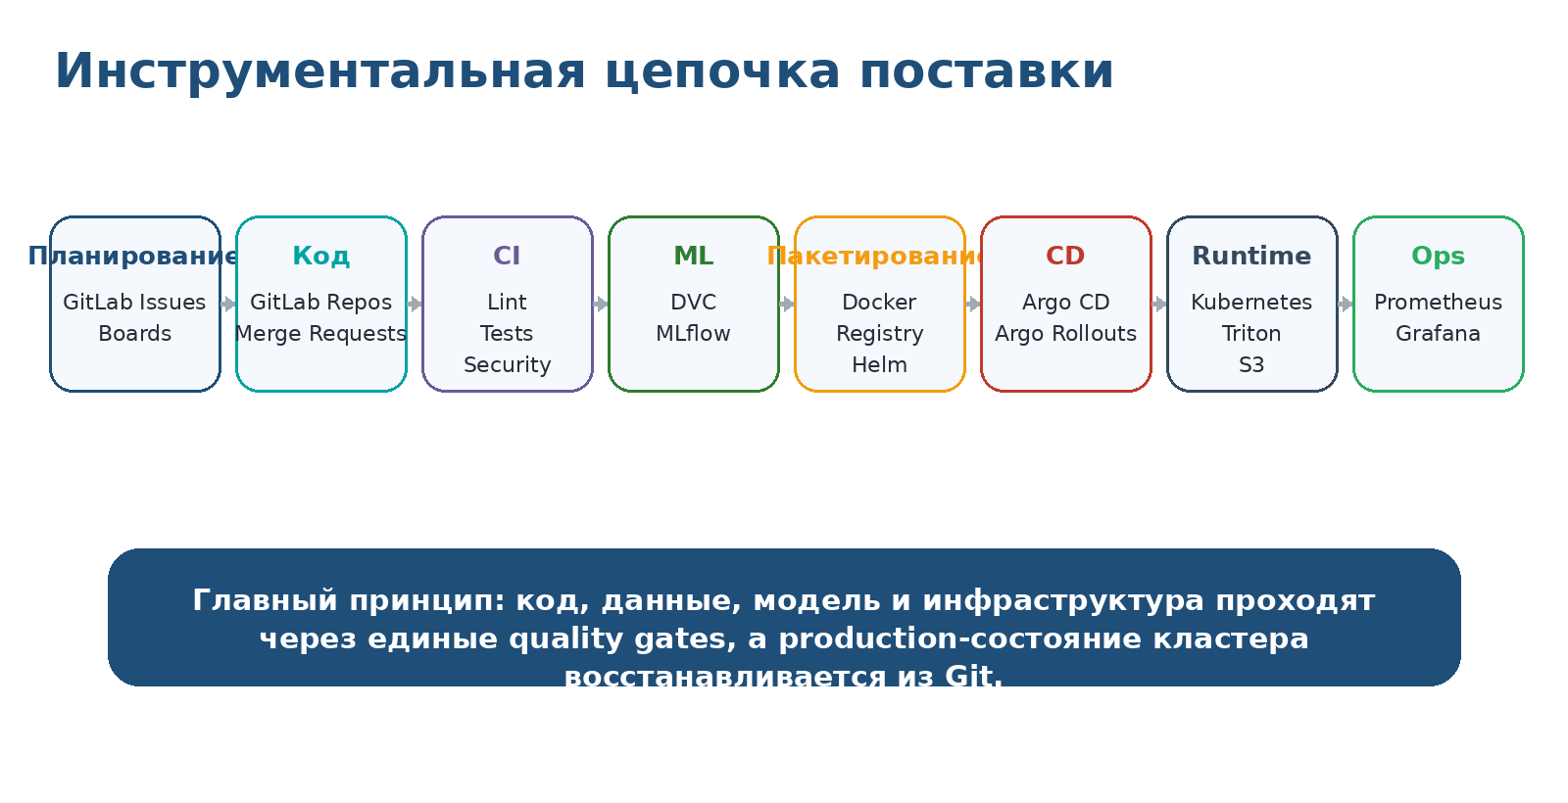
Рисунок 6 - Инструментальная цепочка поставки
Контур | Что запускает | Проверки | Результат
Software CI | Commit/MR в коде mobile/backend | lint, unit tests, API contract, SAST, dependency scan | Готовый код и контейнерные образы
Data/Model CI | Изменение датасета, preprocessing или training code | DVC validation, training, MLflow logging, evaluation | Candidate model и model card
Infra CI | Изменение Helm values или manifests | template validation, policy checks, review | Merge Request в infra repository
GitOps CD | Изменение desired state в Git | Argo sync, stage smoke tests, canary analysis | Production rollout или rollback
Continuous Training | Drift, деградация качества или новый датасет | data validation, retraining, benchmark, approval | Новая модель-кандидат

8.1. Обоснование выбора ПО
Категория | Выбор | Альтернативы | Обоснование
Управление и CI | GitLab | Jenkins, GitHub Actions | Единая платформа для репозиториев, MR, boards, CI/CD и security checks
Данные | DVC | Git LFS, ad-hoc scripts | Версионирование датасетов и крупных артефактов рядом с Git
Эксперименты и registry | MLflow | Kubeflow, custom DB | Tracking runs, model versions, aliases champion/candidate
Контейнеризация | Docker | Podman, buildpacks | Воспроизводимые images как единица поставки
Шаблонизация K8s | Helm | Raw manifests, Kustomize | Параметризация dev/stage/prod и версий образов
GitOps CD | Argo CD | Flux, push deploy | Pull-based sync, self-heal, визуальный контроль desired/actual
Progressive delivery | Argo Rollouts | RollingUpdate only | Canary/blue-green с анализом метрик
ML serving | Triton | TorchServe, FastAPI-only | GPU inference, dynamic batching, model repository API
Observability | Prometheus + Grafana | Cloud-only monitoring | Метрики, dashboards и SLO-контроль в Kubernetes

9. Тестирование, безопасность и quality gates
Quality gates должны блокировать некачественные изменения до production. Для обычного кода это тесты и security scanning, для модели - проверка данных, метрик и latency, для infrastructure - проверка манифестов и безопасный rollout. Важный принцип: каждый gate должен быть либо автоматическим, либо иметь явного владельца и критерий прохождения.
Gate | Что проверяет | Где выполняется | Блокирует релиз
Lint/static checks | Стиль, типизация, базовые ошибки | MR pipeline | Да
Unit tests | Логика модулей, preprocessing, utils | MR pipeline | Да
API contract tests | Совместимость mobile и backend | MR pipeline | Да
Data validation | Схема, пропуски, дубликаты, качество датасета | ML pipeline | Да для training
Model evaluation | Качество, latency, memory, golden-set | ML pipeline | Да
Security scanning | SAST, secrets, dependencies, container scan | MR + nightly | Да
Integration tests | API -> queue -> inference -> storage | Staging | Да
Smoke tests | Базовый сценарий после деплоя | Staging/Production canary | Да
Canary analysis | Ошибка, latency, GPU, business signal | Production rollout | Да
Rollback rehearsal | Проверка возврата image/config/model alias | Stage drill | Да

9.1. Безопасность
- Secret detection предотвращает попадание ключей API, токенов registry и cloud-credentials в репозиторий.
- SAST и dependency scanning ищут уязвимости в исходном коде и зависимостях до merge.
- Container scanning проверяет базовые образы и зависимости внутри Docker image.
- Для пользовательских изображений нужны ограничения по размеру, типу файла и сроку хранения.
- Для production-секретов следует использовать Kubernetes secrets или внешний secret manager, а не хранить секреты в Helm values.

10. SRE, SLO/SLI, мониторинг и retraining loop
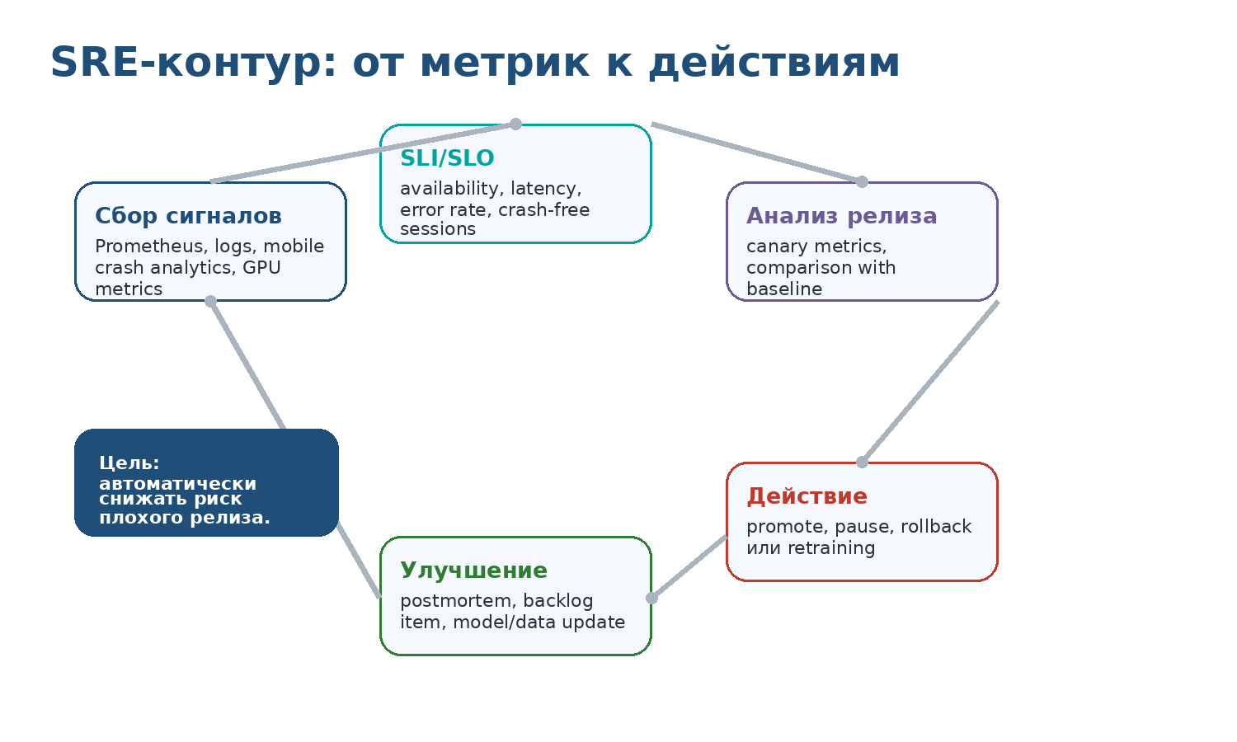
Рисунок 7 - SRE-контур управления качеством сервиса
Эксплуатация Prizma должна строиться вокруг SLO/SLI, а не вокруг абстрактного “должно работать быстро”. Для пользователя важны доступность API, задержка обработки изображения, стабильность мобильного клиента и визуальное качество результата. Для команды важны GPU-нагрузка, очередь задач, error rate, canary health и drift модели.
Область | SLO | SLI | Порог тревоги
Доступность cloud inference | 99.9% в месяц | successful requests / valid requests | Ниже 99.9% по error budget
Latency обработки | p95 <= 2.5 сек | end-to-end time | p95 > 3.0 сек 10 минут
Latency API без inference | p95 <= 300 мс | gateway latency | p95 > 500 мс
Ошибки сервиса | 5xx < 1% | server error rate | 5xx > 2% в canary
Mobile stability | crash-free sessions >= 99.5% | mobile crash-free sessions | < 99.2%
Очередь задач | oldest message <= 30 сек | queue age | > 60 сек
GPU memory | steady-state < 85% | VRAM usage | > 90% 15 минут
Rollback time | <= 10 минут | rollback completion time | > 15 минут
Качество модели | не хуже champion | golden-set score delta | деградация выше порога
Drift | контролируемый | drift score / PSI | warn/critical по внутреннему порогу

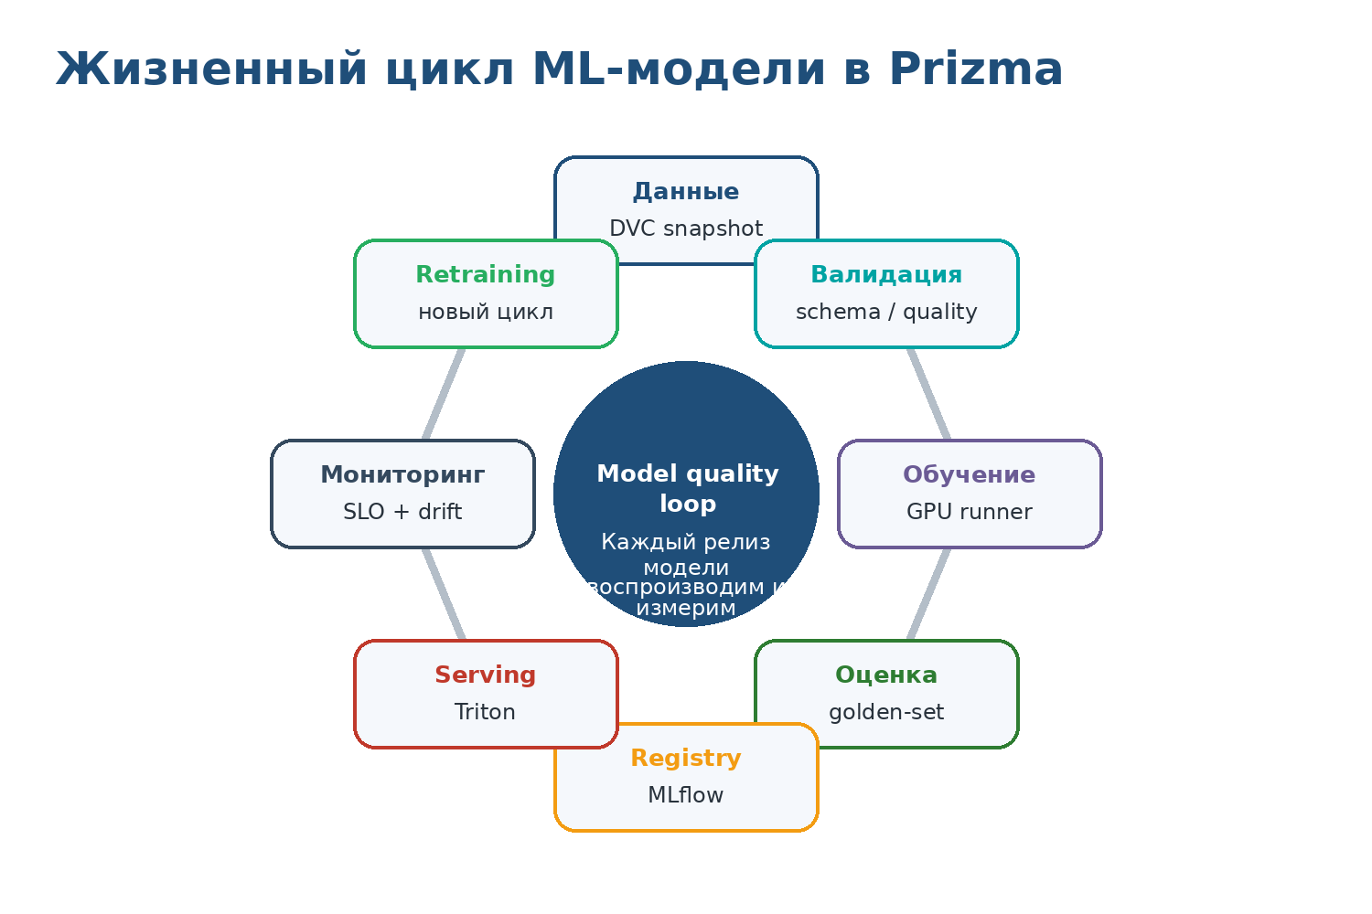
Рисунок 8 - Жизненный цикл ML-модели и retraining loop
Retraining loop формализует повторное обучение модели. Триггерами могут быть drift входных изображений, ухудшение качества по golden-set, рост негативных пользовательских сигналов, появление нового curated dataset или изменение продуктовой линейки стилей. Важный момент: retraining не должен автоматически менять production-модель без evaluation, registry и canary-проверки.

11. Roadmap, трудоёмкость и риски
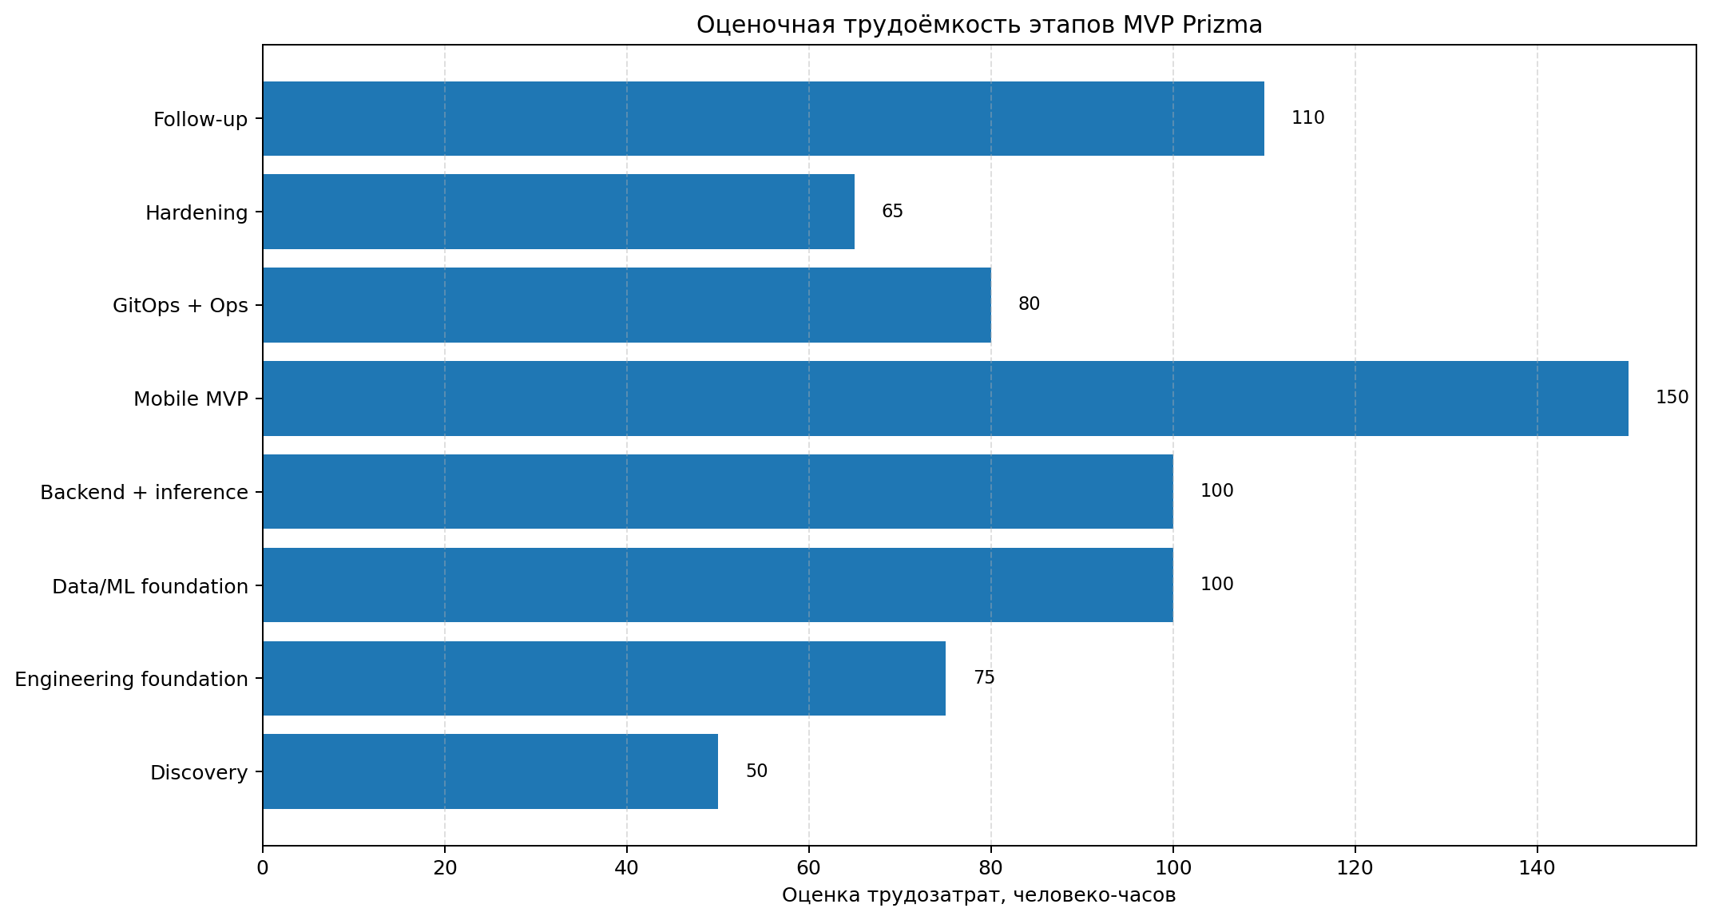
Рисунок 9 - Оценочная трудоёмкость этапов MVP

Этап | Основной результат | Оценка, чел.-ч
Инициация и discovery | Scope, backlog, NFR, целевая архитектура | 40-60
Engineering foundation | Репозитории, templates, CI, contracts | 60-90
Data/ML foundation | DVC, MLflow, baseline dataset, baseline model | 80-120
Backend и inference | API, Triton, object storage, queue | 80-120
Mobile MVP | Загрузка фото, выбор стиля, результат | 120-180
GitOps и эксплуатация | Helm, Argo CD, observability, alerts | 60-100
Hardening | Security scans, canary, rollback drill | 50-80
Follow-up | On-device optimization, CT automation, A/B tests | 80-140

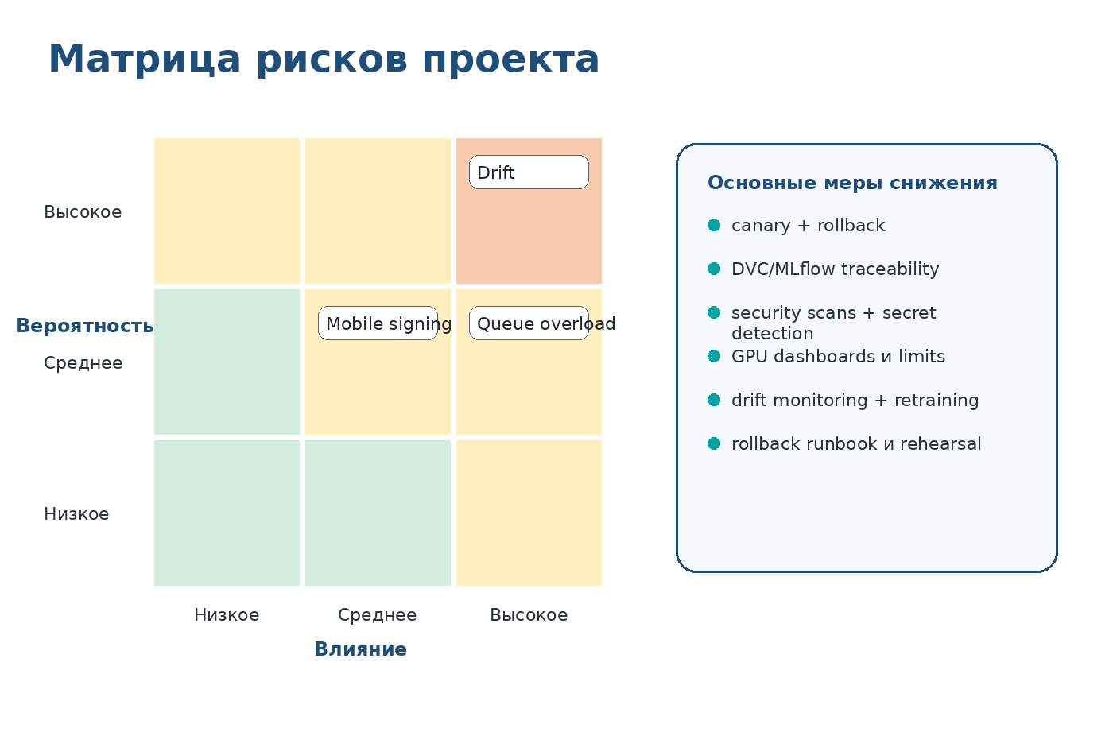
Рисунок 10 - Матрица рисков Prizma
Риск | Вероятность | Влияние | Мера снижения
Нестабильное качество стилизации | Средняя | Высокое | Golden-set, human review, model card, champion/candidate
Рост стоимости GPU | Средняя | Высокое | Triton batching, queue, GPU dashboards, лимиты batch
Data/model drift | Высокая | Высокое | Drift monitoring, retraining loop, регулярный benchmark
Утечка секретов | Средняя | Высокое | Secret detection, rotation policy, secret manager
Уязвимости в контейнерах | Средняя | Высокое | Container scanning, base image policy, SBOM
Срыв mobile release из-за signing | Средняя | Среднее | Fastlane match, secure files, readonly CI
Сложность rollback модели | Средняя | Высокое | MLflow alias champion, rollback runbook, rehearsal
Перегрузка очереди задач | Средняя | Среднее | Queue depth alerts, autoscaling workers, graceful degradation

12. Соответствие критериям оценки
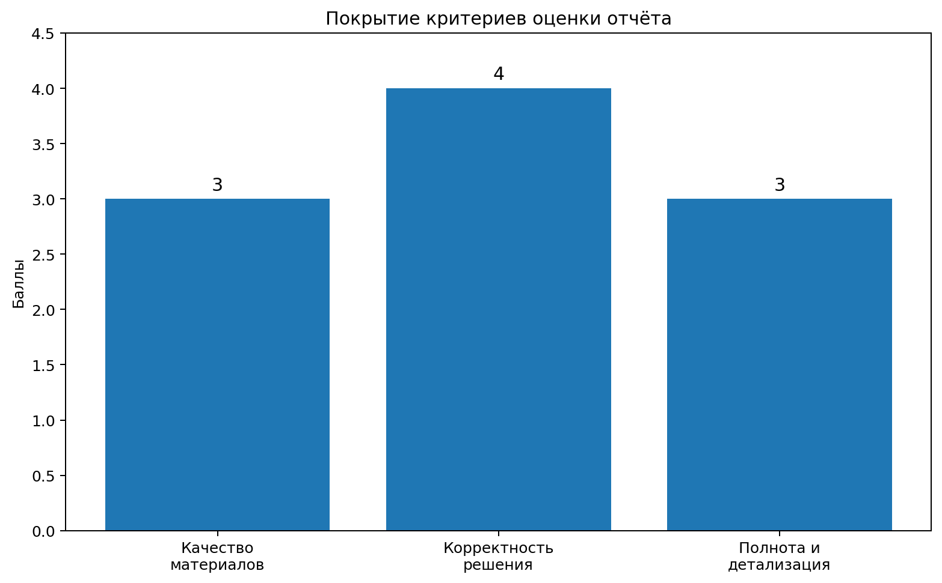
Рисунок 11 - Покрытие критериев оценки
Критерий | Что закрывает отчёт | Ожидаемый эффект
Качество подготовленных материалов | Титульный лист, структура, диаграммы, таблицы, инфографика, единый стиль | Материалы выглядят как законченный академический документ
Корректность решения задачи | Есть среда/сфера, задача, методология, артефакты, CI/CD и обоснованный стек | Ответ соответствует формулировке кейса
Уровень детализации и полнота | Роли, RACI, NFR/SLO, тесты, security gates, MLOps, SRE, roadmap, риски | Решение можно защищать не только концептуально, но и инженерно

По 10-балльной шкале решение нацелено на максимальное покрытие: качество материалов - 3/3, корректность решения - 4/4, полнота и детализация - 3/3. Сильная сторона отчёта - связка методологии, артефактов и pipeline в один жизненный цикл продукта.

13. Заключение
Предложенное решение показывает Prizma как не просто мобильное приложение с фильтрами, а как production-ready ML-продукт. Методология Scrum + CRISP-DM + MLOps соответствует характеру задачи: мобильный продукт требует регулярной поставки пользовательской ценности, ML-компонент требует экспериментального цикла и измеримой оценки, а production требует воспроизводимости, мониторинга и возможности отката.
Целевая архитектура разделяет мобильный UX, backend API, ML-inference, storage, GitOps-доставку и observability. CI/CD-процесс учитывает код, данные, модель и инфраструктуру. SRE-контур делает эксплуатацию измеримой через SLO/SLI, а retraining loop показывает, как продукт развивается после релиза. Такая работа соответствует всем требованиям кейса: выбрана сфера и задача, обоснована методология, проработаны артефакты и построен процесс CI/CD с выбором и обоснованием ПО.

14. Источники
Источник | Ссылка
Scrum Guide | https://www.scrumguides.org/scrum-guide.html
CRISP-DM / CRISP-ML(Q) | https://arxiv.org/abs/2003.05155
GitLab Issue Boards | https://docs.gitlab.com/user/project/issue_board/
GitLab MLflow integration | https://docs.gitlab.com/user/project/ml/experiment_tracking/mlflow_client/
GitLab Security Scanning | https://docs.gitlab.com/user/application_security/sast/
DVC documentation | https://doc.dvc.org/
MLflow Model Registry | https://mlflow.org/docs/latest/ml/model-registry/workflow/
Docker overview | https://docs.docker.com/get-started/docker-overview/
Helm values files | https://helm.sh/docs/chart_template_guide/values_files/
Argo CD auto-sync | https://argo-cd.readthedocs.io/en/stable/user-guide/auto_sync/
Argo Rollouts canary/blue-green | https://argoproj.github.io/argo-rollouts/features/canary/
Kubernetes Deployments | https://kubernetes.io/docs/concepts/workloads/controllers/deployment/
NVIDIA Triton Inference Server | https://docs.nvidia.com/deeplearning/triton-inference-server/
Prometheus configuration | https://prometheus.io/docs/prometheus/latest/configuration/configuration/
Grafana dashboards | https://grafana.com/docs/grafana/latest/dashboards/
Google SRE: Service Level Objectives | https://sre.google/sre-book/service-level-objectives/
Google Cloud MLOps pipelines | https://cloud.google.com/architecture/mlops-continuous-delivery-and-automation-pipelines-in-machine-learning
RabbitMQ work queues | https://www.rabbitmq.com/tutorials/tutorial-two-python
Amazon S3 User Guide | https://docs.aws.amazon.com/AmazonS3/latest/userguide/Welcome.html
TensorFlow Lite post-training quantization | https://www.tensorflow.org/lite/performance/post_training_quantization

Приложение А. Диаграммы и инфографика
В приложении собраны основные визуальные материалы, которые можно отдельно использовать в презентации 7-10 слайдов: функциональная диаграмма, архитектура, CI/CD + MLOps, lifecycle модели, toolchain, SRE-контур, матрица рисков и roadmap.

А.1. Функциональная диаграмма

А.2. Компонентная архитектура
А.3. CI/CD + MLOps pipeline

А.4. Инструментальная цепочка

А.5. Жизненный цикл ML-модели

А.6. SRE-контур

А.7. Матрица рисков

А.8. Roadmap и трудозатраты

